Приложение № 5

к отчету по результатам

контрольного мероприятия

Процесс выгрузки данных в ЕГИССО из информационной системы поставщика информации на примерах ПК «Катарсис: Занятость» и АИС «Адресная социальная помощь PRO-версия 5»

I. Выгрузка сведений из ПК «Катарсис: Занятость» в Тульской области
Центр занятости населения (далее также – ЦЗН) производит первичную выгрузку в ЕГИССО (передача сведений о фактах назначения выплат впервые), для которой обязательно указывается дата актуальности выплат, так и выгрузку изменений.
В результате первичной выгрузки формируется файл реестра мер социальной защиты (поддержки) (далее также – МСЗ) и файлы фактов назначения (если не установлена отметка «Не формировать файл с МСЗ»).
Выгрузка изменений – передача изменений в сравнении с переданными ранее данными. Помимо изменений фактов назначений МСЗ также передаются изменения МСЗ, если в их настройки вносились изменения.
Взаимодействие ПК Катарсис с ЕГИССО осуществляется в несколько этапов:
предоставление заполненного шаблона по ЛМСЗ

настройка МСЗ в ПК Катарсис

заполнение идентификатора подразделений в ПК Катарсис
формирование файла с реестром МСЗ

отправка реестра МСЗ в ЕГИССО

получение протокола об успешной загрузке МСЗ

первичная выгрузка фактов назначений и отправка их в ЕГИССО

загрузка в ПК Катарсис протоколов по фактам назначений

выгрузка изменений фактов назначений и реестра МСЗ (в случае, если он редактировался)

отправка в ЕГИССО файла с реестром МСЗ (если он формировался) и получение протокола об успешной загрузке

отправка в ЕГИССО файлов с фактами назначений, получение и загрузка в ПК Катарсис протоколов.

Формирование и передача файлов с фактами назначений осуществляется из ПК «Катарсис» в ЕГИССО ежедневно в 19 ч. 00 мин. по мск через СМЭВ в кабинет органа назначающего меры социальной защиты (поддержки)
(далее – КОНМСЗ). Выгрузку осуществляет ответственный специалист. Далее загрузка данных проверяется уполномоченным сотрудником ЦЗН ежедневно в начале следующего за выгрузкой сведений рабочего дня.
Общая схема выгрузки данных в ЕГИССО через СМЭВ представлена в схеме.
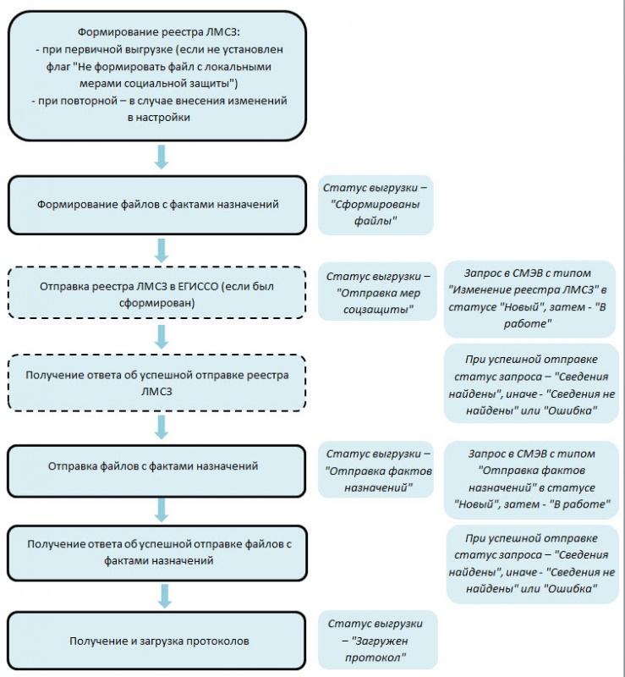
Отправка файлов с фактами назначений осуществляется только в случае получения ответа об успешной отправке реестра МСЗ, то есть при статусе выгрузки «Отправка мер социальной защиты». Если в результате отправки файлов произошла ошибка, статус выгрузки будет изменен на «Ошибка отправки» и все записи будут отмечены как незагруженные. Они будут включены в файл при последующей выгрузке изменений.

II. Взаимодействие АИС «Адресная социальная помощь» и
ПК «Катарсис» с ЕГИССО

АС «АСП» - 2
Комплексные центры социального обслуживания населения, социально-реабилитационные центры, интернаты, центр реабилитации инвалидов, центр социальной помощи семье и детям, центр временного размещения соотечественников, дом для пожилых (единая база, социальное обслуживание в соответствии с Федеральным законом
№ 442-ФЗ)
ПК Катарсис

Центр занятости населения и подведомственные ему территориальные органы
АС «АСП» - 1

Управления социальной защиты населения и подведомственные ему территориальные органы
(назначение МСЗ)

СМЭВ
СМЭВ
СМЭВ

КОНМСЗ КОНМСЗ КОНМСЗ

ЕГИССО
КПИ

ВРУЧНУЮ

Отдел опеки, попечительства и жилищного обеспечения министерства

III. Выгрузка сведений из 28 АИС «Адресная социальная помощь» в ЕГИССО в Калужской области

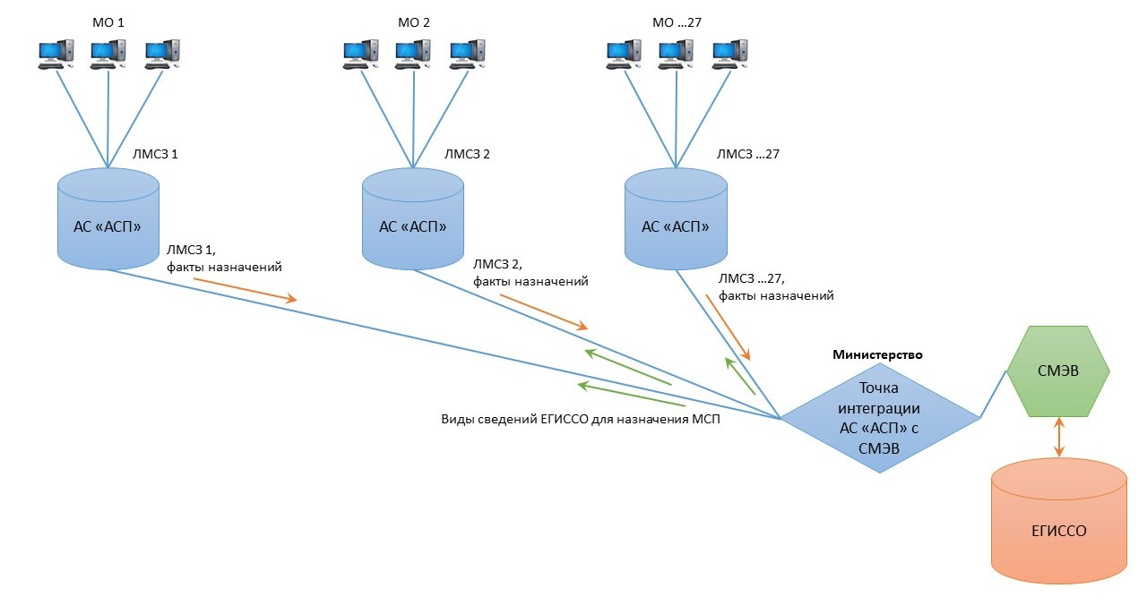

IV. Взаимодействие поставщиков с ЕГИССО в Калужской области
